Project Charter- FANI

Licenciatura em Engenharia Informática

**Project Factory**

**Curso de Engenharia Informática – 3º Ano (Turma M1)**

**Edgar Neto - 50035284**

**Conteúdos**

**1. Descrição do projeto ........................................................................ 3**

**2. Objectivos ............................................................................................ 3**

**3. Âmbito do projeto .............................................................................. 3**

**4. Constraints............................................................................................ 3**

**5. Milestones............................................................................................... 4**

**6. Riscos de negócio................................................................................ 5**

**7. Recursos ................................................................................................ 5**

**8. Visão ....................................................................................................... 6**

**8. 1. Mockups............................................................................................ 6**

**9. WBS………………………………………………………………………….………. 7**

**1.Descrição do projeto**

Narrativa Interativa consiste em uma história que permite ao público decidir o seu rumo ao interagir com o artefacto de forma direta, através de botões, fala ou diferentes formas dependendo da mídia utilizada, é um tipo de narrativa muito comum em jogos digitais , mas também pode ser encontrada em outras mídias como teatro, literatura e cinema.

**2. Objetivos**

Visto que escrever narrativas interativas é uma tarefa complexa por se ter a necessidade de ter habilidades de programação, pretende-se implementar uma ferramenta de autoria de narrativas interativas denominada por FANI, para roteirista tradicionais, a ferramenta/software irá recorrer a recursos visuais intuitivos (caixas para texto,setas,..etc) que tornarão mais acessível na criação de narrativas interativas por parte dos roteiristas tradicionais.

**3. Âmbito do projeto**

O âmbito do projeto estará focado em desenvolver as funcionalidades que permitem ao roteirista a criar uma narrativa interativa de forma acessível, recorrendo a recursos como caixas de textos(passagens), onde serão inseridas as ações, os personagens e os scripts.

Também pretende-se desenvolver funcionalidades que permitem ao roteirista a editar as narrativas que criou e converter as mesma para histórias, que permitirá a interação do roteirista com a narrativa.

As funcionalidades que não serão desenvolvidas são as que foram nomeada com prioridade baixa no levamento de requisitos, como por exemplo, importar e exportar narrativas, selecionar tipo de script que pretende,... etc.

|  |  |  |
| --- | --- | --- |
| Dimensão | Constraint | Driver |
| Características | O projeto deverá ser  desenvolvido nas seguintes tecnologias :   * JavaSricpt * HTML/CSS | ---------------------------------------------- |
| Qualidade | Não ter domínio de bibliotecas de animação | Pesquisar e aprender a manipular as bibliotecas. |
| Cronograma | O projeto deverá ser entregue até o dia 26/06/2020. | Fazer os deliverables nos prazos estipulados pelos professores de cada UC. |

**4. Constraints**

**5 – Milestones**

|  |  |  |  |  |  |  |  |  |  |
| --- | --- | --- | --- | --- | --- | --- | --- | --- | --- |
| Milestones | 9/03 |  | 23/03 |  | 20/04 |  | 18/05 |  | 26/06 |
| Proposta inicial de projeto |  |  |  |  |  |  |  |  |  |
| Versão preliminar de possíveis cenários a implementar |  |  |  |  |  |  |  |  |  |
| Plano de trabalhos |  |  |  |  |  |  |  |  |  |
| Requisitos funcionais e não funcionais |  |  |  |  |  |  |  |  |  |
| Modelo do domínio |  |  |  |  |  |  |  |  |  |
| Mockups e interfaces |  |  |  |  |  |  |  |  |  |
| Project Charter and WBS |  |  |  |  |  |  |  |  |  |
| Protótipo funcional do projeto |  |  |  |  |  |  |  |  |  |
| Versão alfa do projeto |  |  |  |  |  |  |  |  |  |
| Versão final do projeto |  |  |  |  |  |  |  |  |  |
| Relatório final de projeto |  |  |  |  |  |  |  |  |  |
| Suporte visual da apresentação |  |  |  |  |  |  |  |  |  |
| Poster A1 em formato digital |  |  |  |  |  |  |  |  |  |
| Vídeo de apresentação do projeto |  |  |  |  |  |  |  |  |  |
| Atualização do relatório |  |  |  |  |  |  |  |  |  |

**6. Riscos de negócio**

|  |  |
| --- | --- |
| Recursos | Função e responsabilidade |
| Equipa de desenvolvimento | Foram exercidas as seguintes funções:   * Analistas de sistemas : responsáveis em analisar   estrutura do sistema de software como um todo.   * Programadores: responsáveis em desenvolver as funcionalidades do software . * Gestores do projeto: responsáveis em gerir e documentar o projeto. |
| Instalações físicas e equipamentos | Instalações da UE (Biblioteca), para analisar o sistema e documentar e equipamentos pessoais para desenvolver o sistema. |
| Equipa de engenharia de software | Edgar Neto |

**7. Recursos**

|  |  |  |
| --- | --- | --- |
| Risco | Probabilidade | Impacto |
| Falhas do projeto de software | Média | Severo |
| Falhas de segurança no software | Baixa | Severo |
| Alto impacto do software nos utilizadores. | Alta | Alto |
| Baixo impacto do software nos utilizadores. | Baixa | Alto |

**8 –Visão**

**8.1-Mockups**

1-Esta interface irá permitir ao roteirista a criar um narrativa interativa.

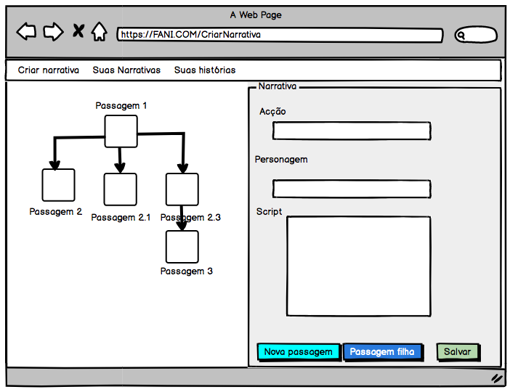

2- Esta interface irá permitir ao roteirista a aceder a narrativas que criou e converter para história .

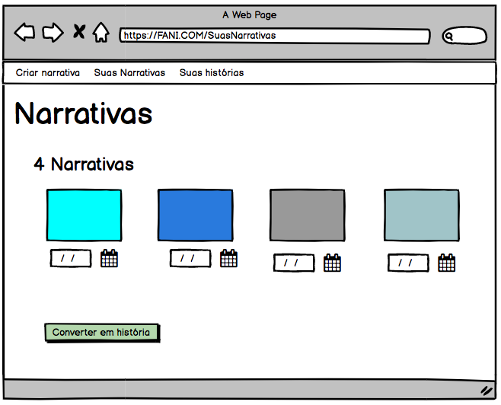

**9. WBS**

